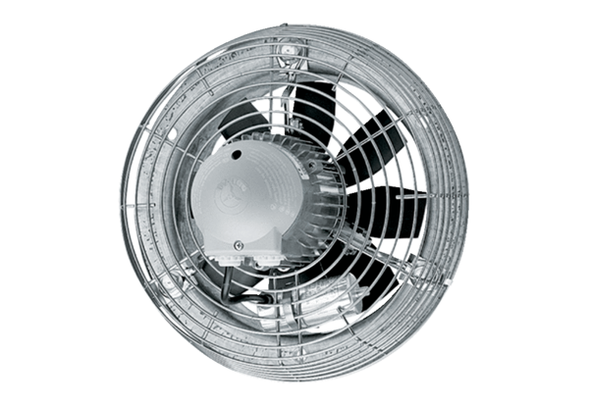Axial-Wandventilator DZS 20/2 BVerpackungseinheit: 1 StückSortiment: C
Artikelnummer: 0094.0012Hersteller: MAICO

